Łódź, 10.04.2017r.

dotyczy: przetargu nieograniczonego na dostawę łóżek szpitalnych z wyposażeniem – nr sprawy 10/D/17

SP ZOZ MSWiA w Łodzi poniżej przedstawia odpowiedzi na pytania nr 3 od Wykonawców.

Załącznik nr 2. Przedmiot zamówienia: Łóżko szpitalne z wyposażeniem.

- Czy w odniesieniu do zapisów z punktu 6 tabeli, Zamawiający dopuści do zaoferowania łóżka o bezpiecznym obciążeniu roboczym równym 215 kg oraz o maksymalnej dopuszczalnej wadze pacjenta 178 kg?
Nie, zgodnie z SIWZ.
- Czy Zamawiający dopuści do zaoferowania łóżka o szerokości całkowitej równej 965 mm? Nie, zgodnie z SIWZ.
- Czy Zamawiający dopuści do zaoferowania łóżka o długości całkowitej równej 2150 mm ? Nie, zgodnie z SIWZ.
- Czy Zamawiający dopuści do zaoferowania łóżka o wymiarach leża 2010 x 850 mm ? Nie, zgodnie z SIWZ.
- Czy w odniesieniu do zapisów z punktów 12 i 13 tabeli, Zamawiający przyzna Wykonawcy 20 punktów za rozwiązanie analogiczne do opisanego w tych punktach – tj. łóżka z segmentami leża wypełnionymi metalowymi listwami pokrytymi lakierem proszkowym, zamontowanymi na stałe do leża?
Nie, zgodnie z SIWZ.
- Czy Zamawiający dopuści do zaoferowania łóżka z elektryczną regulacją wysokości, sterowaną pilotem przewodowym w zakresie 315 – 800 mm (bez materaca) ?
Nie, zgodnie z SIWZ.
- Czy Zamawiający dopuści do zaoferowania łóżka z elektryczną regulacją segmentu uda, sterowaną za pomocą pilota przewodowego w zakresie do 27⁰ ?
Nie, zgodnie z SIWZ.
- Czy Zamawiający dopuści do zaoferowania łóżka z elektryczną regulacją funkcji Trendelenburga, sterowaną za pomocą pilota przewodowego w zakresie 0 do 18⁰ ? Tak, dopuszczamy.
- Czy Zamawiający dopuści do zaoferowania łóżka z elektryczną regulacją funkcji anty-Trendelenburga, sterowaną za pomocą pilota przewodowego w zakresie 0 do 15⁰ ? Tak, dopuszczamy.
- Czy Zamawiający dopuści do zaoferowania łóżka z ramą wyposażoną w 2 tuleje gniazda wysięgnika kroplówki (od strony głowy pacjenta) ?
Nie, zgodnie z SIWZ.
- Czy Zamawiający dopuści do zaoferowania łóżka wyposażone w 4 koła łożyskowane ,z funkcją indywidualnej blokady, bez koła kierunkowego?
Nie, zgodnie z SIWZ.
- Czy w odniesieniu do zapisów z punktów 21 i 23 tabeli, Zamawiający dopuści do zaoferowania łóżka z tworzywowymi szczytami (wykonanymi z tworzywa o właściwościach antybakteryjnych), wyjmowanymi bez użycia narzędzi?
Nie, zgodnie z SIWZ.
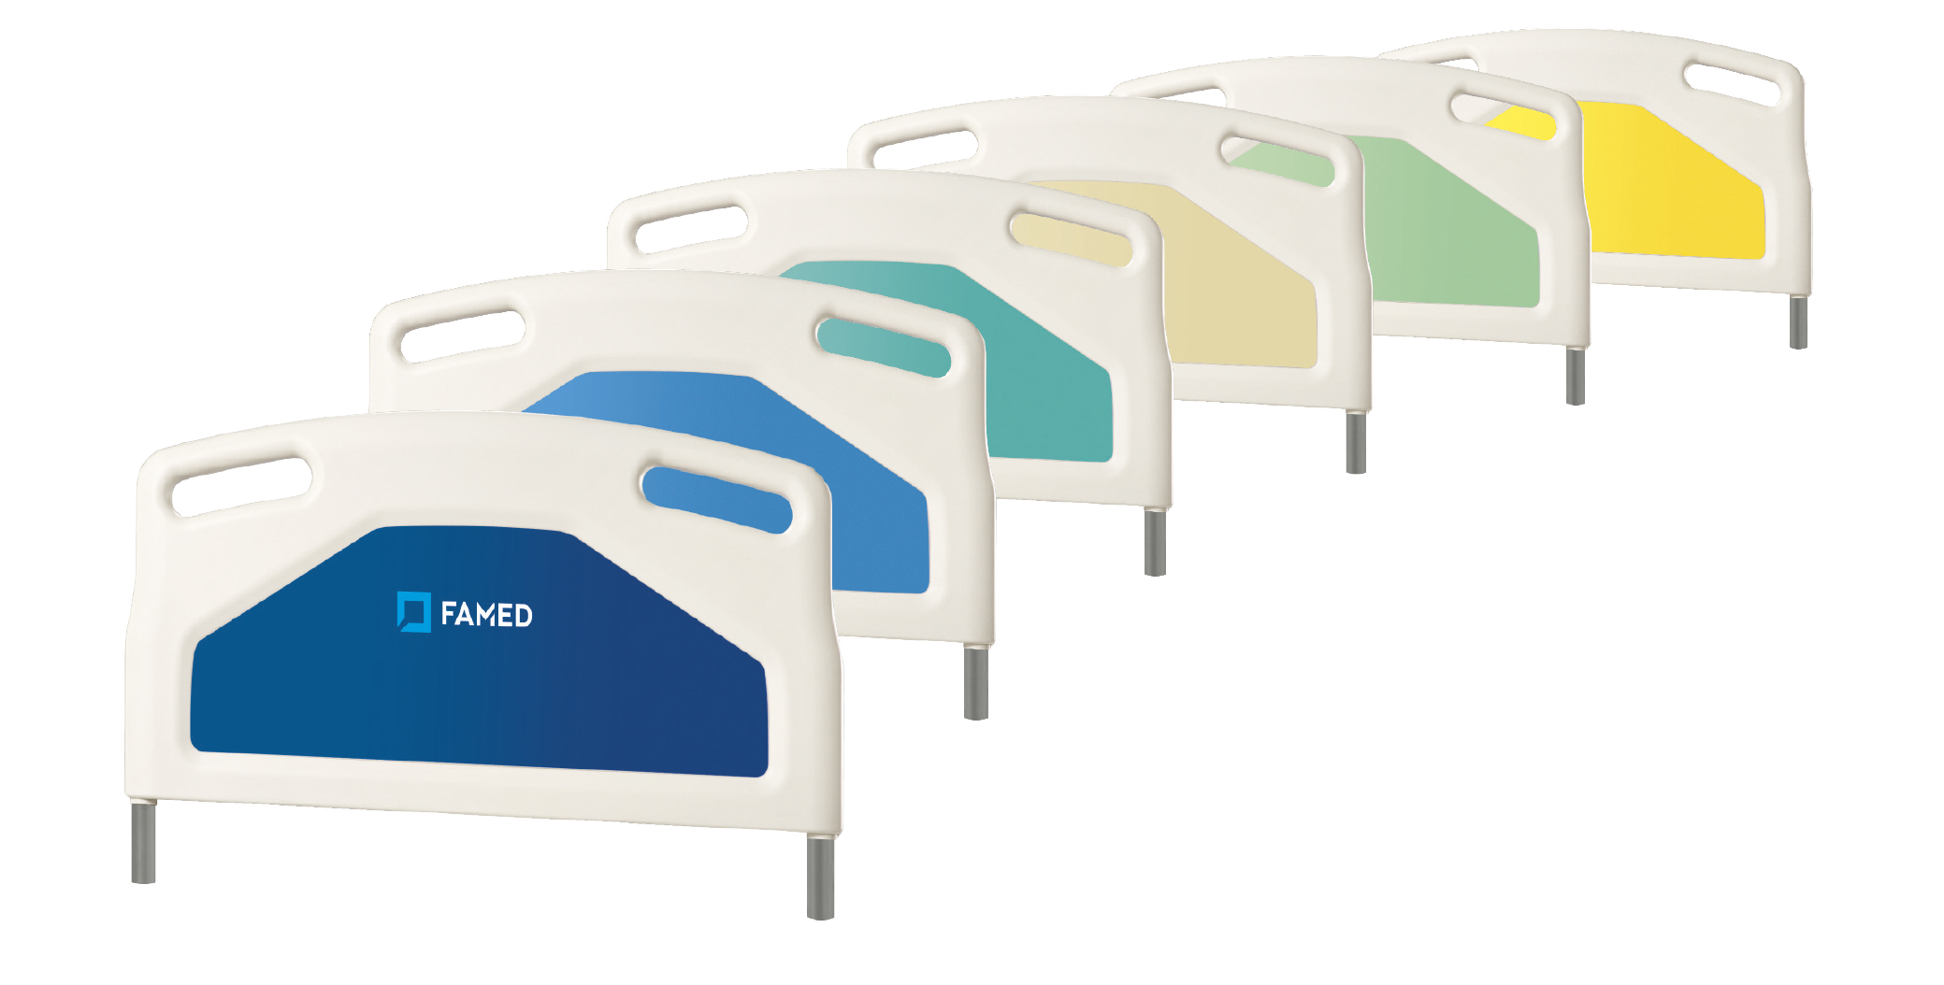
Zdjęcie ma charakter poglądowy.

- Czy Zamawiający dopuści do zaoferowania łóżka wyposażone w boczne poręcze chromowane, składane wzdłuż ramy leża, wykonane z 3 profili stalowych o średnicy 25 mm, zabezpieczające pacjenta na ok. ¾ długości leża ?
Nie, zgodnie z SIWZ.
- Prosimy Zamawiającego o sprecyzowanie zapisów z punktu 22 tabeli, jeżeli Wykonawca zaoferuje łóżka bez wyposażenia wymienionego w tym punkcie, to jego oferta nie zostanie odrzucona, tylko dostanie za ten parametr 0 punktów?
Tak, otrzyma oferta 0 pkt za ten parametr
- Czy Zamawiający dopuści do zaoferowania łóżka bez dodatkowej barierki (protektora) zabezpieczającej pacjenta na całej długości leża?
Nie, zgodnie z SIWZ.
- Czy Zamawiający dopuści do zaoferowania łóżka zaopatrzone w krążki odbojowe w narożnikach, o średnicy 100 mm?
Nie, zgodnie z SIWZ.
- Czy Zamawiający dopuści do zaoferowania łóżka bez możliwości montażu na ramie wieszaków na kaczkę i basen?
Nie, zgodnie z SIWZ.

Termin wykonania zamówienia – Pakiet nr 1.

- Czy Zamawiający przychyli się do prośby i wydłuży termin wykonania zamówienia dla Pakietu nr 1 do 10 tygodni licząc od daty podpisania umowy? Jeżeli nie, to na jakie maksymalne wydłużenie tego terminu Zamawiający wyrazi zgodę?
Nie, zgodnie z SIWZ.

Projekt umowy.

- Czy Zamawiający przychyli się do prośby i wydłuży czas reakcji serwisu na zgłoszenie uszkodzenia lub usterki przedmiotu zamówienia, wskazanego w §4 ustęp 11 z 24 do 48 godzin (w dni robocze) ?
- Czy Zamawiający przychyli się do prośby i wydłuży czas naprawy wskazany w § 4 ustęp 12a z 3 do 5 dni roboczych?
- Czy Zamawiający przychyli się do prośby i wydłuży czas naprawy wskazany w § 4 ustęp 12b z 5 do 7 dni roboczych?
- Czy Zamawiający przychyli się do prośby i zmniejszy kary umowne wskazane w § 6 ustęp 1 z 1% do 0,5% wynagrodzenia brutto?
- Czy Zamawiający przychyli się do prośby i wprowadzi zmiany w § 6 ustęp 1, polegające na możliwości naliczania kar jedynie od wartości brutto tej części przedmiotu umowy, która nie została dostarczona w terminie.
- Czy Zamawiający przychyli się do prośby i zmniejszy kary umowne wskazane w § 6 ustęp 2 z 0,2% do 0,1% wartości brutto niewykonanej należycie części umowy?
- Prosimy Zamawiającego o potwierdzenie, że ewentualne kary wskazane w § 6 ustęp 2 projektu umowy, będą naliczane jedynie od wartości brutto tej części przedmiotu umowy, która nie została naprawiona w terminie.
Odpowiedź na pytania 1-7
Nie, zgodnie z zapisami w projekcie umowy.

